Verzinktes Standrohr ø100/2000

GRÖMO

Eigenschaften

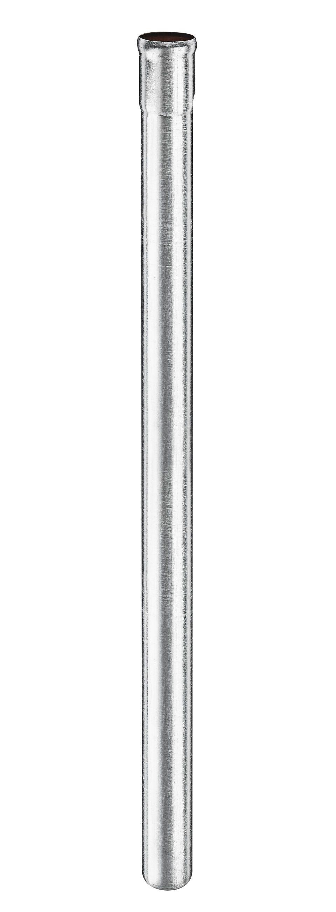

GTIN:

4043706976909

HAN:

97690

Farbton

silber

Form

rund

Oberfläche

verzinkt

Werkstoff

Stahl

Länge (mm)

2.000,00

Einbaulage

beliebig

Ablaufleistung (l/s)

10,10

Durchmesser (mm)

118,00

Nennweite DN

100,00

Hinweis

Ohne Dichtelement. Für Anschluss zu KG-Rohr und TML Guss-Rohr sind passende Anschlussstücke erhältlich